**« Тепло семьи»**

(план-конспект классного часа)

*Айбулатова Елена Александровна*

*учитель начальных классов МБОУ СОШ № 8*

*г. Новый Уренгой, ЯНАО, Россия.*

**Цель:** формирование отношения к семье как к ценности.

**Задачи:**

1.Раскрыть понятия «семья» и «счастливая семья», выявить ее особенности.

2. Развивать речь, внимание, мышление, память. Создать комфортную ситуацию для творческого самовыражения учащихся, проявления их активности.

3. Воспитывать уважение к членам своей семьи.

4.Способствовать сплочению и развитию классного коллектива.

**Оборудование:** карточки, плакат, рисунок дома, работы детей.

**Ход занятия**

Учитель (У): - Начинаем наш классный час.

У:- Посмотрите на доску и прочитайте тему нашего классного часа.

*Дети читают*.

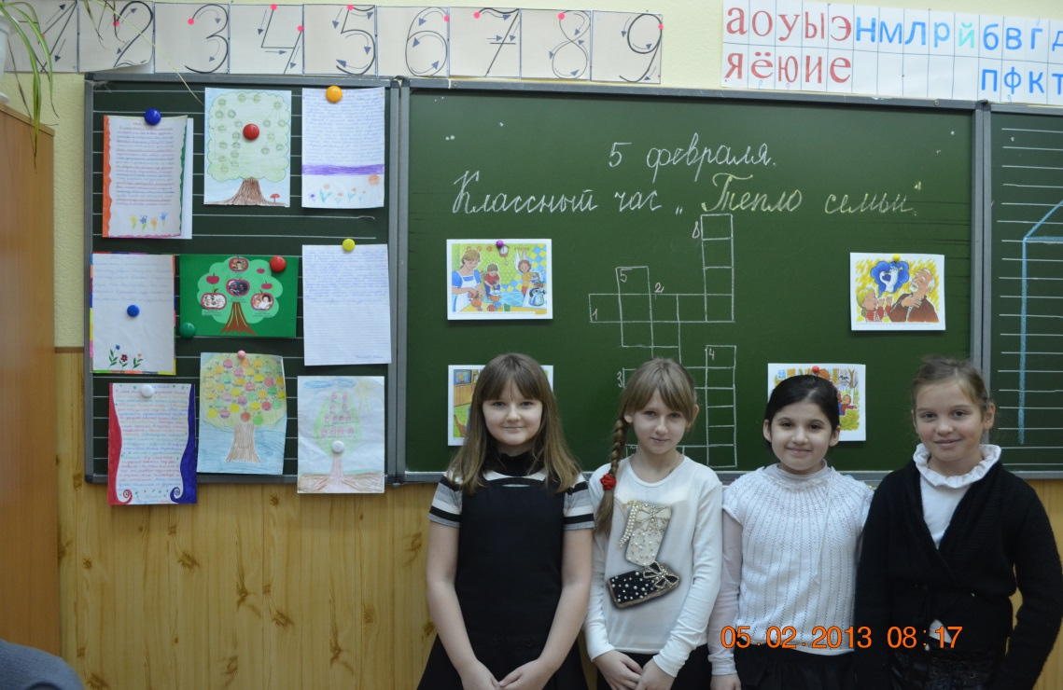

У: - Как вы думаете, о чем мы с вами сегодня будем говорить?

*Ответы детей.*

У: - Закройте, пожалуйста, глазки и мысленно произнесите слово: семья. Какие ассоциации со словом семь у вас возникают?

У: - Сегодня мы с вами должны найти ответы на следующие вопросы:

1. Важно ли иметь семью?

2. Какую семью можно считать счастливой?

3. Как сохранить тепло Дома?

У: - Семья – это главное в жизни человека. С.И.Ожегов в « Словаре русского языка» так объяснил это слово: « Семья – это группа живущих вместе близких родственников».

Семья – это близкие и родные люди, без которых не может быть нас.

- А что это за люди мы узнаем, если разгадаем кроссворд « **Моя семья**».

**По горизонтали:**

**1**. Кто загадки отгадает,

Тот своих родных узнает.

Кто-то маму, кто – то папу,

Кто сестрёнку или брата,

А узнать вам деда с бабой –

Вовсе думать – то не надо!

Все родные, с кем живёте,

Даже дядя или тётя,

Непременно вам друзья,

Вместе вы – одна… (*семья.*)

**3.** Кто научит гвоздь забить,

Даст машину порулить.

И подскажет, как быть смелым,

Сильным, ловким и умелым?

Все вы знаете, ребята, -

Это наш любимый… (*папа.*)

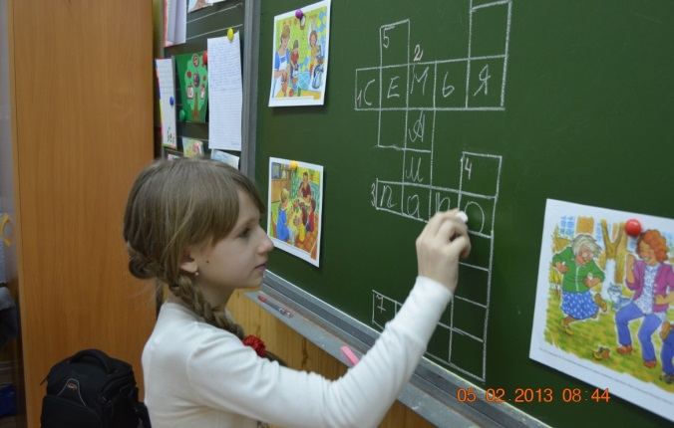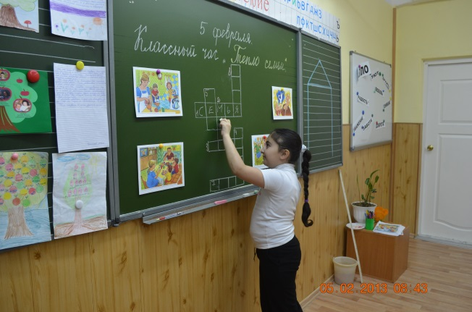

**6**. Кто любит меня и братца,

Но больше любит наряжаться? –

Очень модная девчонка –

Моя любимая … (*сестрёнка.*)

**По вертикали:**

**2.** Кто стирает, варит, шьёт,

На работе устаёт,

Просыпается так рано? –

Лишь заботливая… (*мама.*)

**4**. Кто любить не устаёт,

Пироги для нас печёт,

Вкусные оладушки?

Это наша… (*бабушка.*)

**5.** Кто всю жизнь работал,

Окружал заботой

Внуков, бабушку, детей

Уважал простых людей?

На пенсии уж много лет

Нестареющий наш… (*дед*.)

**7.** У мамы старшая сестра –

С виду вовсе не стара,

С улыбкой спросит: « Как живёте?»

Кто в гости к нам приехал? … (*тётя.*)

**8.** Кто же с маминой сестрой

Приезжает к нам порой?

На меня с улыбкой глядя,

« Здравствуй!» - говорит мне … (*дядя*.)

8.

5.

2.

1.

4.

3.

6.

7.

У: - Конечно же, это все родные нам люди. В семье тепло, надёжно, спокойно, там всегда поймут, защитят, помогут.

- Важно ли иметь семью?

*Ответы детей.*

У: - Знаете ли вы пословицы о семье, о доме?

Сейчас вы будите работать в парах. У вас на партах в конвертах лежат пословицы, поделенные на две части. Ваша задача собрать пословицы.

1.Когда семьи нет, так и дома нет.

2.Вся семья вместе, так и душа на месте.

3.Не красна изба углами, а красна пирогами.

4.В гостях хорошо, а дома лучше.

5.Яблоко от яблони не далеко падает.

6.Где родился, там и пригодился.

7.Не нужен и клад, коли в семье лад.

8. В своём доме и стены помогают.

У:- Молодцы, хорошо справились с заданием.

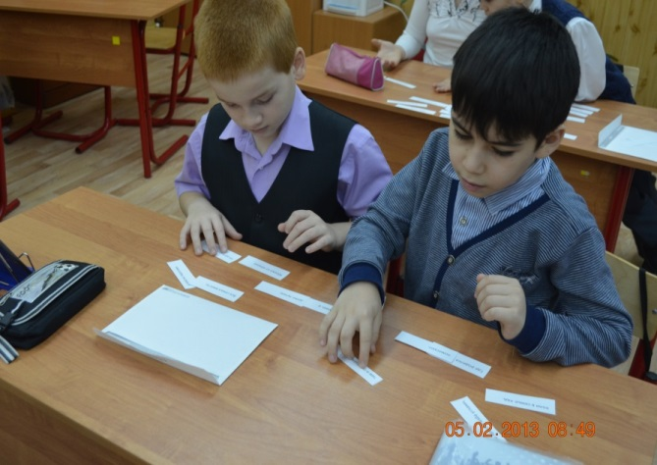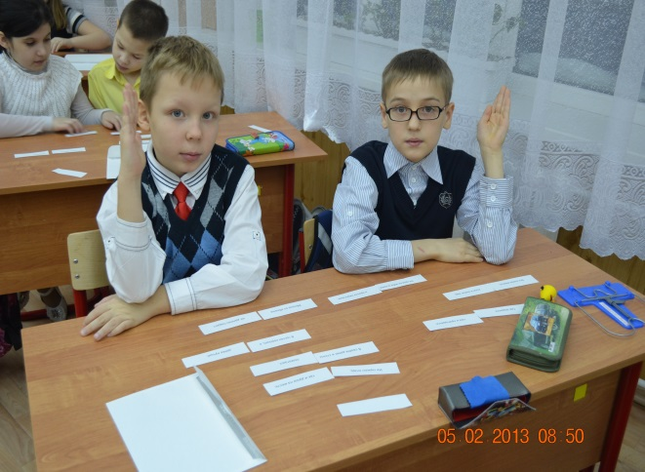

- Какую семью можно считать счастливой?

*Ответы детей.*

У:- В хорошей семье – тёплый, гостеприимный, уютный дом. Такой дом называют домашний очаг.

В толковом словаре Ожегова написано: « очаг – устройство, для разведения и поддержания огня». Первобытные люди ценили очаг больше всего. Именно вокруг очага люди стали возводить стены, крышу – словом строить дом. Вокруг очага, от которого исходило тепло, собиралась семья. В современном мире очаг заменили батареями, а выражение « родной очаг» осталось.

Дом даёт человеку не только кров и крышу, но и хранит душевное тепло, является источником радости. А это зависит от того, чем и как живёт семья, каков семейный уклад и традиции.

Какие же традиции есть в ваших семьях?

*Дети рассказывают о семейных традициях.*

У:- Издавна одной из традиций в русских семьях была традиция узнавать о своих предках, составлять свою родословную, генеалогическое дерево. Мы с вами попытались составить свои родословные.

*Несколько учащихся рассказывают о своей семье.*

У:- Сохраните своё дерево для потомков. Пусть это будет хорошей традицией в вашей семье.

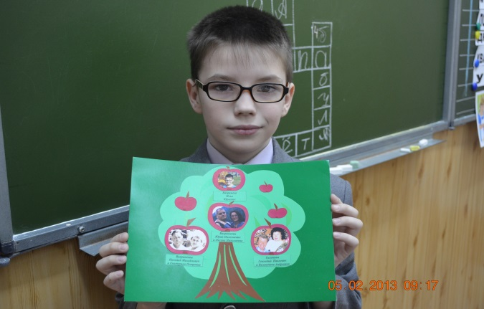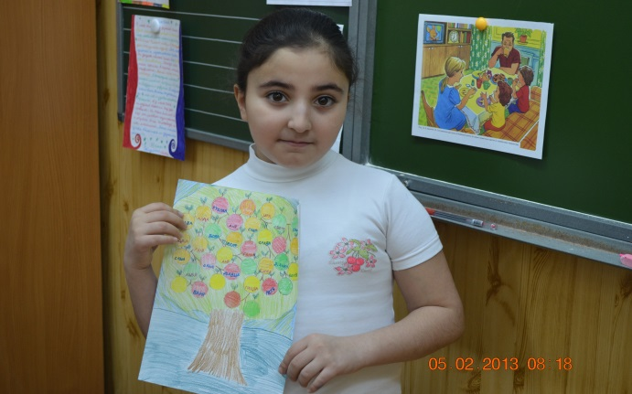  
Как же сохранить тепло дома?

*Ответы детей.*

У:- Тепло в доме бывает от отопления, от печи или ещё от чего-то?

Д:- От хорошего отношения в семье, от дружбы, любви.

У:- А дружба в семье в чём заключается?

Д:- Это взаимопонимание, игры совместные.

У:- Ребята, а давайте попробуем с вами построить дом, чтобы в нём всегда было тепло. Нужно взять для этого самое необходимое.

Мне нужна в семье любовь. А вам?

*Дети собирают дом из карточек.*

ТЕПЛО

ДОБРОТА

ПОНИМАНИЕ

УЮТ

ЗАБОТА

ЛЮБОВЬ

УВАЖЕНИЕ

РАДОСТЬ

ДРУЖБА

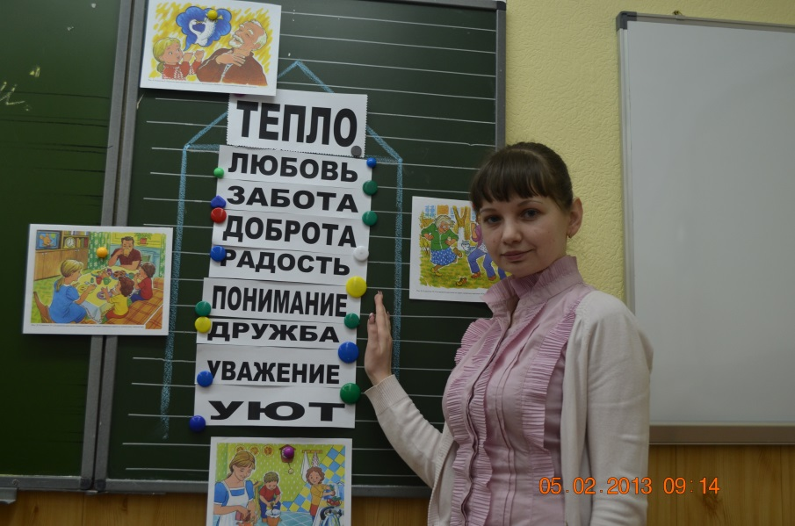У:- Вот мы и построили дом, в котором тепло! Наша задача сохранить его таким.

Но у нас, ребята, есть ещё один дом и ещё одна семья. Это наш класс. Школьный дом, как и родительский дом, в нём хорошо учиться, уютно каждому. Как в любой семье нам тоже нужны: тепло, любовь, радость… Мы тоже будем заботиться друг о друге, и помогать друг другу.

**Заключение:** Семья играет большую роль в жизни каждого человека. Какой будет ваша семья, будет ли тёплым и уютным дом, будут ли понимать и поддерживать вас в этом доме во многом зависит от вас и ваших близких.

Берегите свою семью и свой дом!

Сегодня, когда придёте домой, не забудьте обнять своих родных и сказать, что вы их очень любите!

Спасибо за внимание.